碳性锌-二氧化锰R03P电池欧盟符合性声明 (DOC)

欧盟符合性声明
法规 (EU) 2023/1542

制造商: 深圳市德安达科技有限公司

编号: DAD-EUDOC-R03P-20260418

1. 产品信息

产品：碳性锌-二氧化锰R03P电池 (不可充电)
电池类别：便携式电池，型号：AAA R03P
批号：详见采购订单号或包装标签追溯或电池本体有效期年份倒回3年。

2. 声明对象

本声明涵盖以下产品：

碳性锌-二氧化锰电池 (不可充电)

型号：AAA R03P
化学体系：锌-二氧化锰
标称电压：1.5V
标称容量：400mAh
类别：便携式电池（密封，≤ 5 kg）
电池类型：一次电池（不可充电）

电池可通过印在每个电池本体和产品包装上的型号 "AAA R03P" 进行识别。批号可通过电池本体有效期年份倒回3年或采购订单号和包装标签追溯。

完整的技术规格、性能数据、标记和安全信息，请参阅电池信息页面 。

碳性锌-二氧化锰R03P电池商标（示意图）
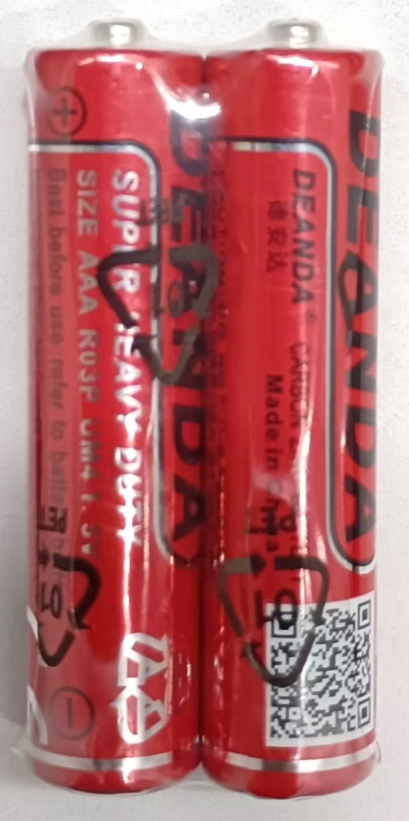
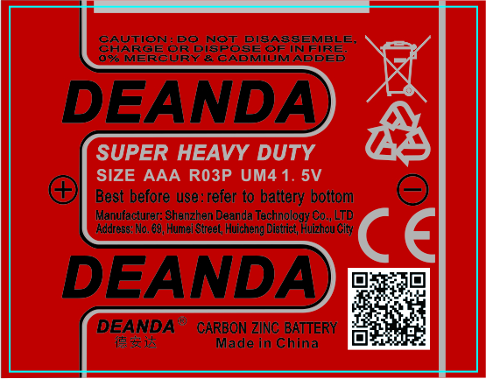
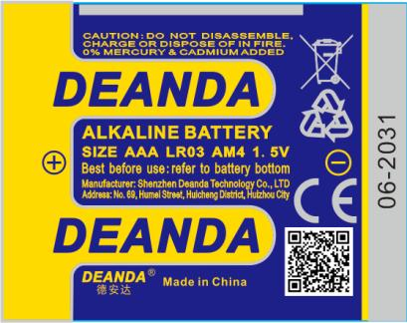

3. 制造商
制造商名称：深圳市德安达科技有限公司，地址：中国广东省惠州市惠城区小金口大树岭湖美街69号
邮政编码：516023，网站：www.szdeanda.com电子邮件：xiajh@desaypow.com

4. 欧盟授权代表

代表:Apex CE Specialists GmbH地址:Grafenberger Allee 277, 40237 Düsseldorf, DE联系人:Wells Yan邮箱:Info@apex-ce.com电话:+49 21312066043

5. 符合性声明

我们，深圳市德安达科技有限公司，全权负责声明，上述产品符合以下法规的适用要求：

欧洲议会和理事会法规 (EU) 2023/1542（2023年7月12日），关于电池和废电池，修订指令 2008/98/EC 和法规 (EU) 2019/1020，并废除指令 2006/66/EC。

已通过证明产品符合下列技术规范、标准和或法规来评估其一致性。

- 适用标准
1. IEC 60086‑1:2021
原电池 第1部分：总则
2. IEC 60086‑2:2021
原电池 第2部分：外形与电气规范
4. IEC 60086‑5:2021
原电池 第5部分：水溶液电解质电池的安全要求

7. 合格评定

评定程序: Module A — Internal Production Control

所采用的合格评定程序为法规 (EU) 2023/1542 附录 VIII 所述的Module A — Internal Production Control。根据该程序，制造商全权负责确保电池符合法规的所有适用要求。制造商将技术文档和欧盟符合性声明保存10年，供国家监管机构检查。

公告机构: 不适用
不适用 — 模块 A（内部生产控制）无需公告机构参与。

8. 有害物质限制合规

有害物质合规声明

本产品符合欧盟法规 (EU) 2023/1542 附录 I 规定的重金属浓度限值：

汞 (Hg):≤ 0.0005% 重量百分比
镉 (Cd):≤ 0.002% 重量百分比 (仅便携式电池)
铅 (Pb):≤ 0.01% 重量百分比
本产品符合 REACH 法规 (EC) 1907/2006 附录 XVII 的适用限制。

本产品符合 EU POPs 法规 (EU) 2019/1021。

检测依据 IEC 62321 系列标准进行。
本产品不含有超过0.1%重量比的REACH高关注物质候选清单（SVHC）中的任何物质。

有关完整的有害物质声明，请参阅电池信息页 — 有害物质 。

9. 其他法规条款

第7条 — 碳足迹声明 尚未适用

针对便携式电池的碳足迹计算规则授权法案尚未根据法规 (EU) 2023/1542 发布。此要求目前对该电池类别不可强制执行。

第8条 — 电池中的再生材料含量 尚未适用

针对便携式电池的最低再生材料含量百分比的授权法案尚未发布。此要求目前对该电池类别不可强制执行。

第11条 — 便携式电池的可拆卸与可更换性 尚未适用

本电池为独立供应的锌-二氧化锰电池产品，未由制造商安装到设备中。第11条的可拆卸和可更换性要求适用于安装在设备中的便携式电池，因此不适用于本产品。

第48–52条 — 供应链尽职调查义务 尚未适用

法规第七章规定的尽职调查要求仅适用于年净营业额超过4000万欧元的经济运营商。深圳市德安达科技有限公司在发布本声明时未达到该门槛。

附录 III — 性能与耐久性要求 尚未适用

附录 III 对便携式电池的性能和耐久性要求将于2028年8月18日起适用。此外，附录 III 明确将纽扣电池排除在电化学性能和耐久性要求的范围之外。作为参考，本电池的性能特性（容量、最小平均持续时间和特定应用测试结果）详见电池信息页面 。

指令 2014/30/EU — 电磁兼容性 (EMC) 尚未适用

本电池为被动式一次（不可充电）锌-二氧化锰电池，不含任何有源电子元件、集成电路或电池管理系统。由于电池内部无电子开关或信号处理，EMC 指令 2014/30/EU 不适用于本产品。

— — 电池管理系统 (BMS) 尚未适用

本产品为被动式一次（不可充电）锌-二氧化锰电池，不含任何电子元件、电路、电池管理系统或通信接口。法规中涉及配备 BMS 或电子有源电池的条款和要求不适用于本产品。

10. CE 标志与标签

以下标记印在电池本体或二维码信息内，符合法规 (EU) 2023/1542 第13条及附录 VI 的要求：

CE 标志 — 表明符合所有适用的欧盟健康、安全和环境保护要求（第19–20条）。

分类收集符号（带叉号的轮式垃圾桶）— 符合第13条及附录 VI B 部分，表明电池不得与未分类的生活垃圾一起处理。

化学符号 "Cd" 和 "Pb"（如含量超标）— 本型号未超过限值，因此无需标注。

"远离儿童" 符号 — 符合第13条，警告防止误食风险，尤其针对幼儿。

"不可充电" 符号 — 表明本产品为不可充电（一次）电池；充电可能导致泄漏、火灾或爆炸。

型号标识 "AAA R03P" — 印在电池本体上。

有效日期代码（月-年格式）— 印在电池本体上。

标称电压 (1.5V) — 印在电池本体上。

完整的标记和标签详情见电池信息页面 的"标记"部分。

签署

签署代表:
深圳市德安达科技有限公司

地点:中国 惠州日期:2026-04-18姓名:夏军辉 职务：销售总监

签名

签署代表:
Apex CE Specialists GmbH

地点:杜塞尔多夫, 德国日期:2026-04-18姓名:Wells Yan职务:授权代表

签名

制造商名称：深圳市德安达科技有限公司，地址：中国广东省惠州市惠城区小金口大树岭湖美街69号
邮政编码：516023，网站：www.szdeanda.com电子邮件：xiajh@desaypow.com

